Средно училище
„ Христо Ботев“ –
Село Чепинци

Лекция на тема: „Да се научим на ненасилие. Техники за решаване на конфликти“ в Х клас.
Лектор: Юлвие Балджиева – обществен възпитател към МКБППМН-Рудозем

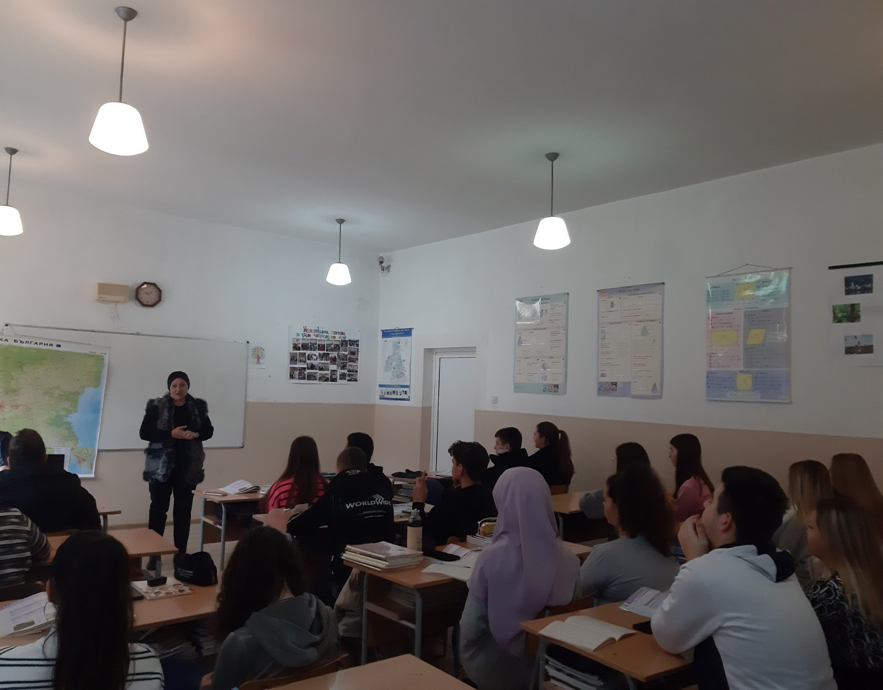

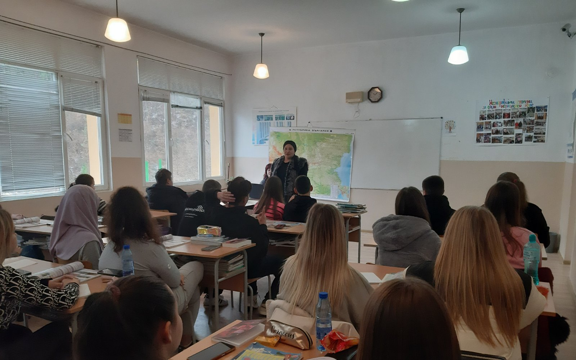

Лекция на тема: „Техники за решаване на конфликти“ в X клас.
Лектор: Юлвие Балджиева – обществен възпитател към МКБППМН-Рудозем
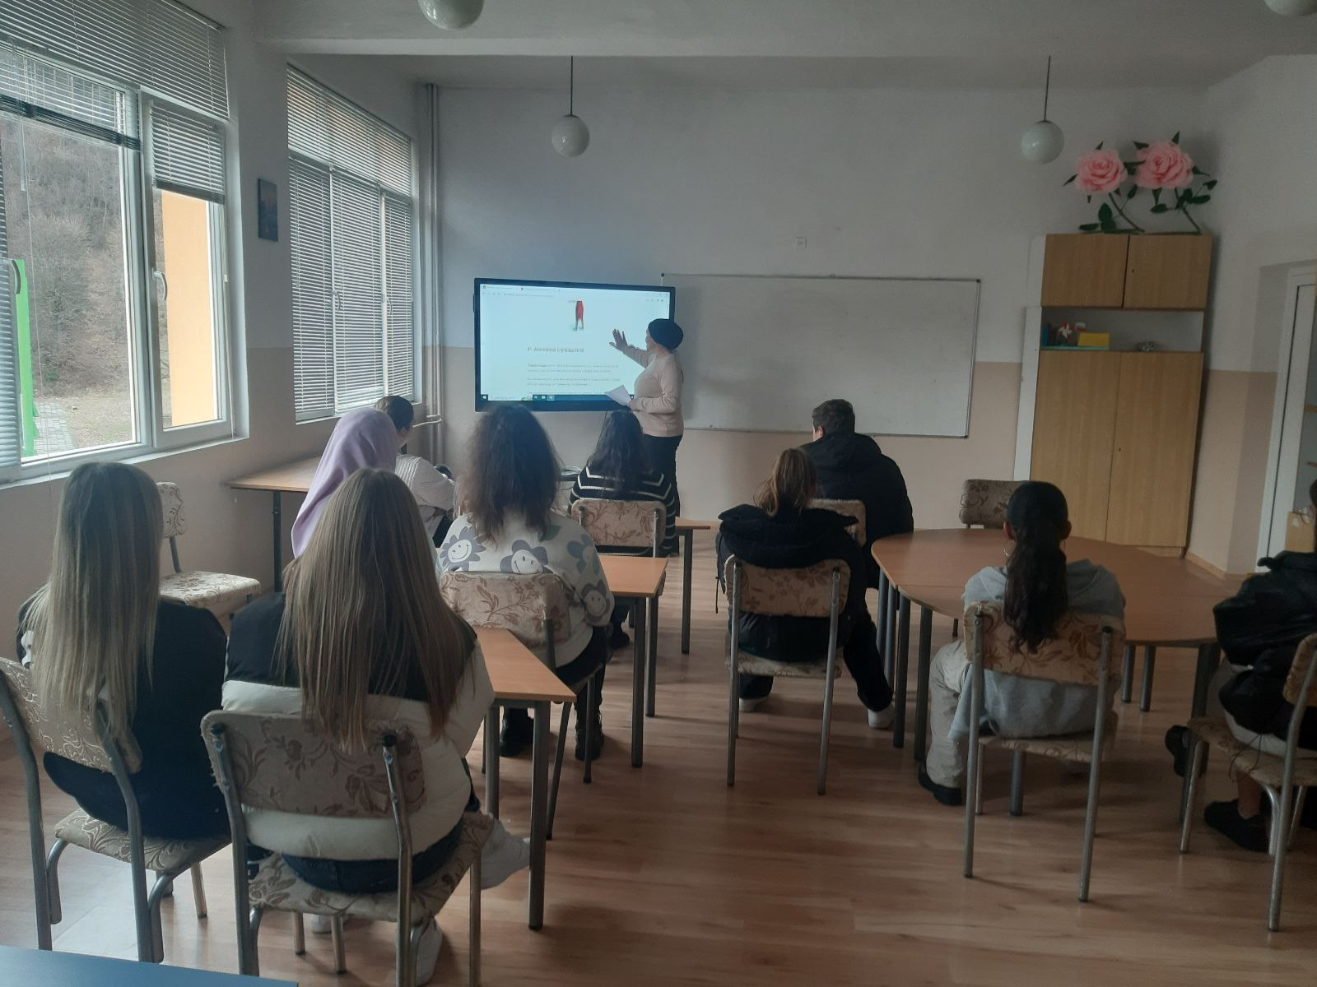

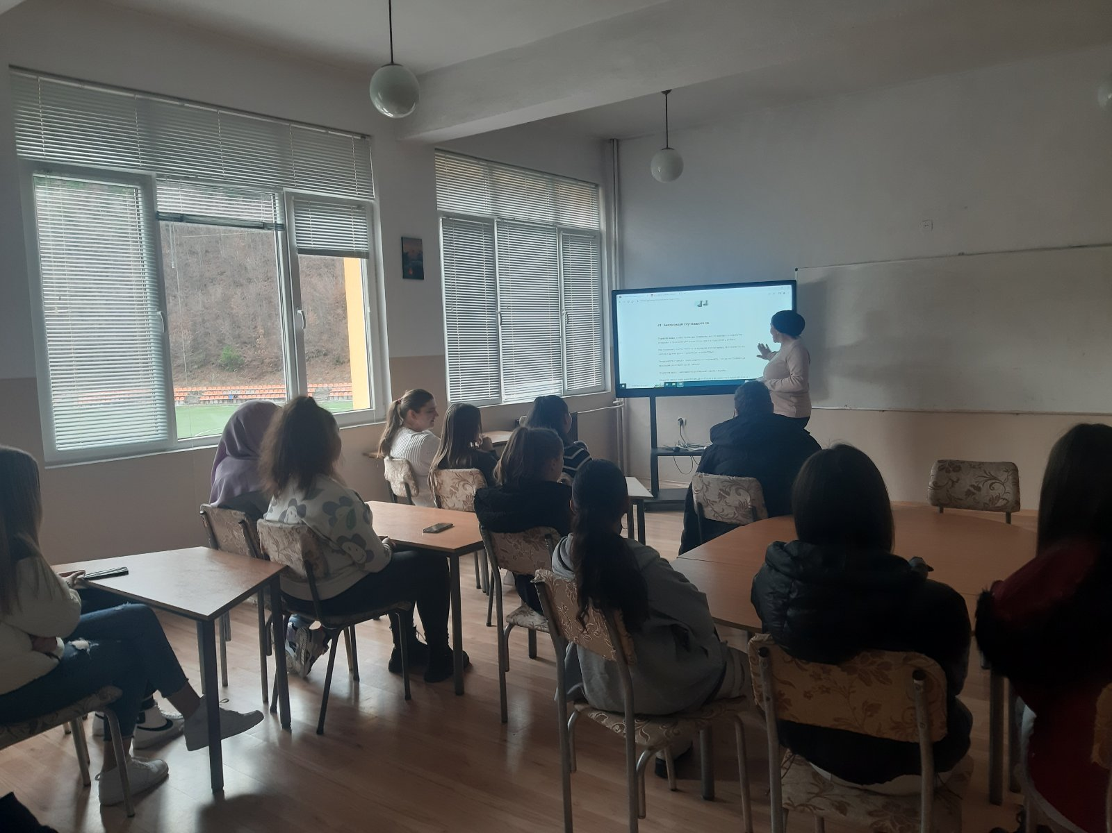

Лекция на тема: „Агресивно поведение и последствията от него“ в II клас.
Лектор: Юлвие Балджиева – обществен възпитател към МКБППМН-Рудозем
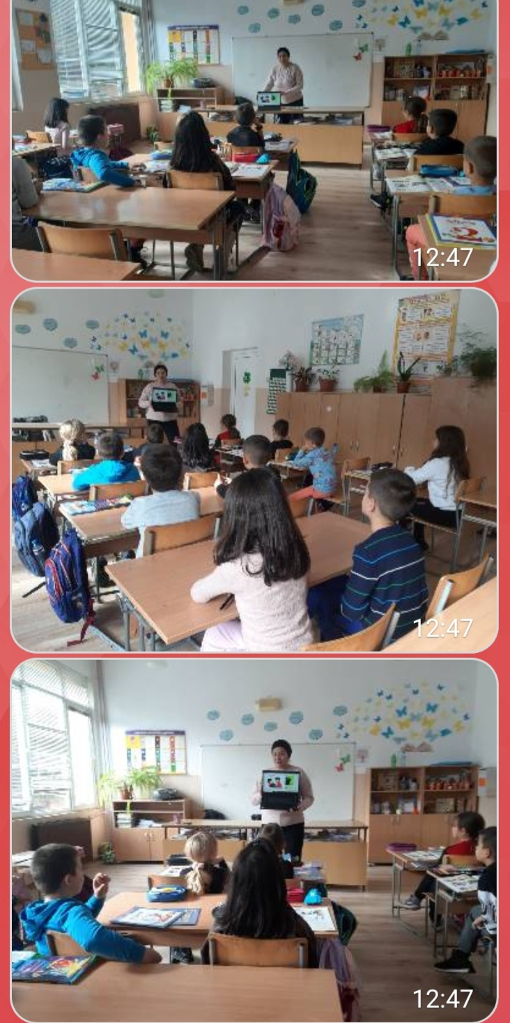

Лекция на тема: „Как да общуваме, за да избегнем агресията “ в III клас.
Лектор: Юлвие Балджиева – обществен възпитател към МКБППМН-Рудозем
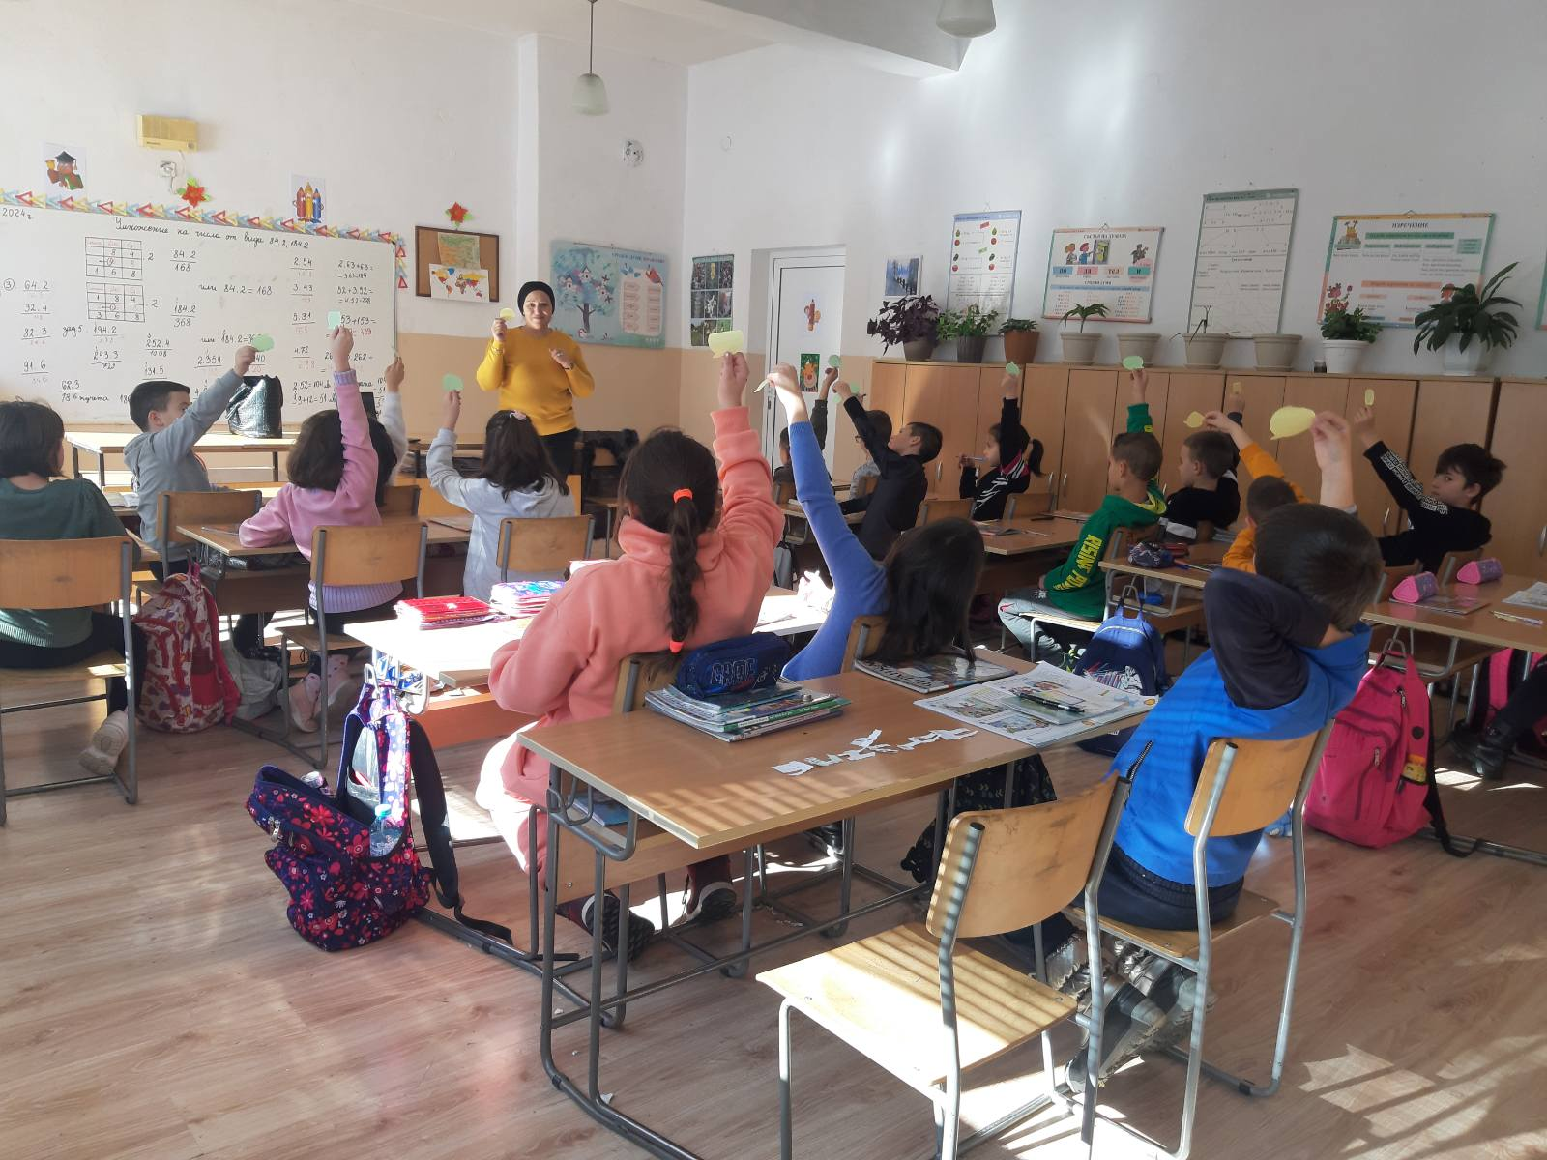

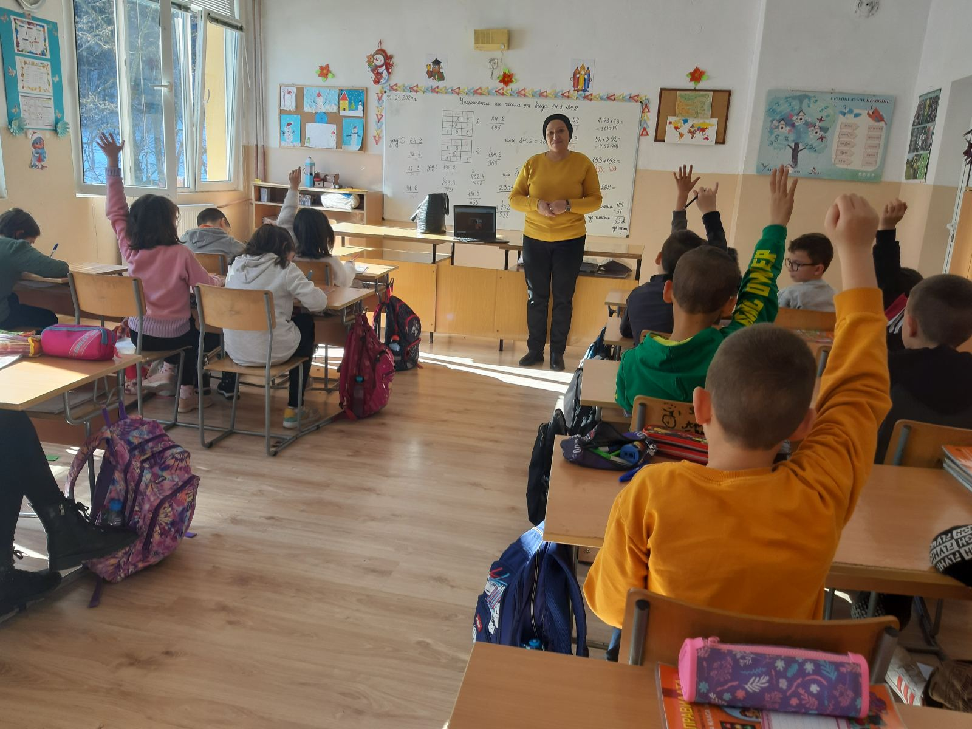

Лекция на тема: „Как да общуваме, за да избегнем агресията “ в IV клас.
Лектор: Юлвие Балджиева – обществен възпитател към МКБППМН-Рудозем
